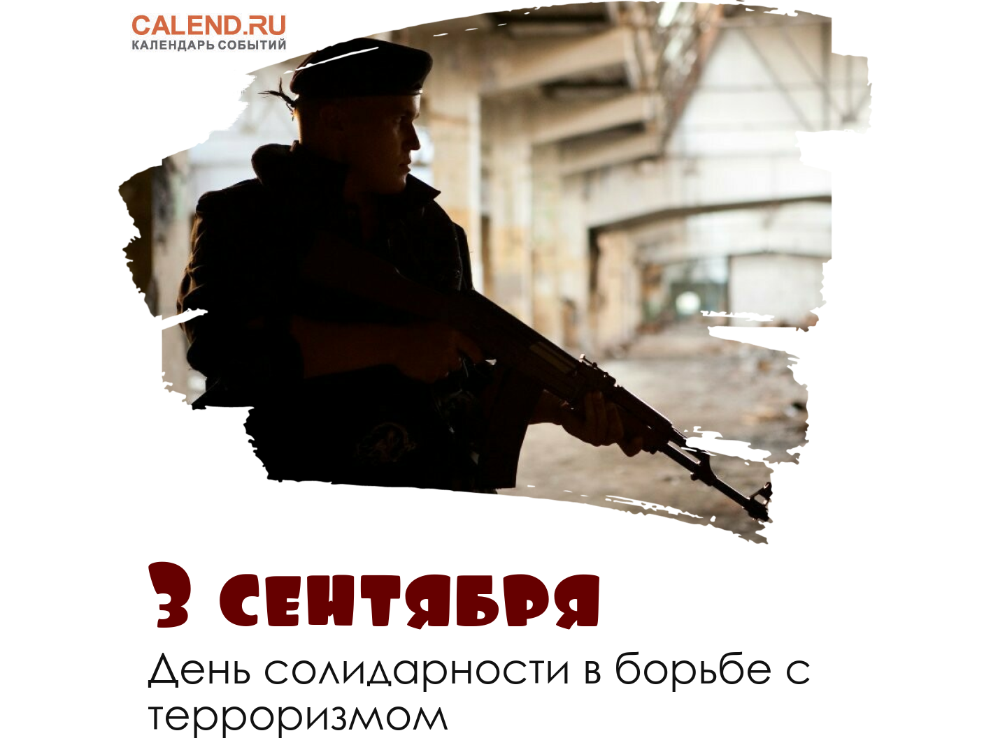

Ежегодно 3 сентября Россия отмечает День солидарности в борьбе с терроризмом.
Эта памятная дата установлена в 2005 году федеральным законом «О днях воинской славы России» и связана с трагическими событиями в Беслане (Северная Осетия, 1-3 сентября 2004 года), когда боевики захватили одну из городских школ. В результате теракта в школе №1 погибли более трехсот человек, среди них 186 детей.
Сегодня, вспоминая жертв Беслана и Буденновска, захвата театрального центра на Дубровке и при взрывах жилых домов в Москве, Буйнакске и Волгодонске, и всех террористических актов, а также сотрудников правоохранительных органов, погибших при выполнении служебного долга, россияне едины в своем намерении всеми силами противостоять терроризму, как национальному, так и международному, не допустить разрастания этого преступного безумия.
Теракты воздействуют на массовую психологию. Террористические организации демонстрируют свою силу и готовность идти до конца, жертвуя как собственными жизнями, так и жизнями жертв. Террорист громогласно заявляет, что в этом обществе, в этом мире есть сила, которая ни при каких обстоятельствах не примет существующий порядок вещей и будет бороться с ним до победы, или до своего конца.
В настоящее время во всем мире активизируется антитеррористическое движение, повышается уровень знаний, чтобы решительно противостоять террору и не допустить ни второго Беслана, ни второго 11 сентября, ни тех крупных терактов, которые произошли в декабре 2013 года в Волгограде, когда менее чем за сутки прогремели два взрыва на волгоградском железнодорожном вокзале и в городском троллейбусе, унеся жизни 34 человек, и в апреле 2017 года в петербургском метро, когда при взрыве погибло 16 человек (включая самого террориста-смертника), а более 90 человек получили травмы.
Бдительность, ответственность каждого из нас составляют арсенал антитеррористической коалиции. Мы должны помнить, что любой человек, независимо от занимаемого положения, может вдруг оказаться причастным к трагедии.
Уже традиционно к этому дню в разных российских городах приурочено проведение различных памятных акций, благотворительных концертов и просветительских мероприятий.
Важно помнить, что с терроризмом следует не только и не столько бороться, сколько предупреждать его возникновение.
Не ради красивых слов постоянно говорится об необходимости уважения культурных и конфессиональных особенностей, права на сохранение собственной идентичности для всех народов, населяющих Российскую Федерацию. Только толерантность и взаимоуважение позволят предупредить разрастание социальной базы терроризма и лишат преступников надежды на поддержку в обществе. Это лучшая профилактика экстремистских настроений.
Напомним, что по решению Генеральной Ассамблеи ООН, начиная с 2018 года, 21 августа отмечается Международный день памяти и поминовения жертв терроризма.

4 сентября 2023 года в рамках Дня солидарности в борьбе с терроризмом в нашем детском саду были проведены мероприятия, которые помогали воспитанникам формировать представления о терроризме, способах защиты от террористических актов.
Цель мероприятий: формирование у детей дошкольного возраста основ противодействия терроризму, выполнения правил поведения, обеспечивающих сохранность их жизни и здоровья в современных условиях и алгоритма действий в чрезвычайных ситуациях.
Задачи:
1. Акцентировать внимание детей на необходимости проявления бдительности с целью профилактики совершения террористических актов.
2. Содействовать формированию толерантности и профилактики межнациональной розни и нетерпимости.
3. Содействовать формированию чувства милосердия к жертвам терактов (на примере Беслана).
4. Ознакомить детей с основными правилами поведения в условиях теракта.

Занятие - беседа в подготовительной группе

« Мы против терроризма»

Цель: довести до сознания детей важность соблюдения правил антитеррористической безопасности, умения проявлять осторожность и осмотрительность во время прогулки.
Задачи:
- Объяснить понятия «терроризм», «террорист»;
- научить детей противостоять опасности и защитить себя в экстремальной ситуации;
- формировать представление о мерах предосторожности и возможных последствиях их нарушения, о способах защиты от террористов;
- привить навыки уверенного поведения в экстремальных ситуациях.
Терроризм - это тяжкое преступление, когда группа людей стремиться достичь своей цели при помощи насилия. Это одно из самых страшных преступлений.
Террористы – это люди, которые захватывают в заложники, организуют взрывы в многолюдных местах, используют оружие.
Все эти люди - преступники, которые не могут победить армию и милицию и поэтому с оружием в руках нападают на простых людей, которые пришли в кино или едут на работу, или на детей, собравшихся на праздник.
Цель террористов – захватить побольше заложников, чтобы держать их в неволе и мучить.
Ребята, как вы считаете, с какой целью совершаются эти действия?
Эти действия совершаются в целях нарушения общественной безопасности.
Преступники-террористы любыми способами пытаются нарушить покой в нашей жизни.
22 октября 2003 года в Москве на Дубровке террористы захватили здание театра, в котором шел мюзикл «Норд – Ост». Они в течении нескольких дней удерживали в заложниках несколько сотен людей пришедших на представление. Для освобождения заложников, специальным подразделениям пришлось брать штурмом здание театра, в результате штурма было большое количество жертв, среди которых были и женщины, и дети.
1 сентября 2004 года, произошло чудовищное нападение на школу в республике Дагестан г.Беслан. Дети шли на праздник «День знаний» со своими родителями, братьями и сестрами. Это для многих был счастливый день - первый день в школе. Однако, террористы захватили беззащитных, безоружных людей, и удерживали их в здании школы 3 дня без еды, без воды. В результате этой трагедии погибло более 300 человек. Все население страны возмущено этим захватом школы. Вся страна пыталась оказать посильную помощь пострадавшим в этой трагедии, а также другие страны. Но даже после этой страшной трагедии терроризм не возможно остановить.
3 сентября был объявлен «Днем солидарности в борьбе с терроризмом».
Давайте с вами разберем ситуацию:
Если вы заметили на улице, в подъезде, в магазине подозрительный предмет (сверток, коробка, игрушка) лежащие без присмотра. Ваши действия? (не трогать)
Не трогайте, не вскрывайте, не передвигайте обнаруженные подозрительные предметы, так это может привести к взрыву.
Сообщите срочно взрослым они позвонят в полицию.
Так же незнакомые люди могут оказаться преступниками. Они внешне выглядят как обычные люди, даже могут быть симпатичными и дружелюбными. Они часто просят о помощи – это уловка преступника, особенно похитителя. К кому должен обращаться взрослый незнакомый человек за помощью? (примерные ответы детей: взрослые должны обращаться за помощью к взрослым). - Чаще преступники обращают внимание на детей, которые гуляют одни. Можно ли детям одним гулять на улице? (примерные ответы детей: ходить на прогулку лучше с друзьями или взрослыми). - А если вам предлагают прокатиться на машине или взять всякие сладости, как вы к этому отнесетесь? (примерные ответы детей: нельзя садится в машину к незнакомым и брать у них сладости). -Если вам предлагают конфеты, мороженое, игрушки или что-то еще интересное, отказывайтесь не задумываясь. Не доверяйте им, не соглашайтесь никуда с ними идти или ехать. Если же человек слишком настойчив, громко зовите на помощь, постарайтесь вырваться и убежать.
Ребята а кто нас может защитить от терроризма?
Защитить нас и прийти на помощь готовы люди разных профессий. Это «Службы обеспечения безопасности». Задача разведчиков - определить, готовится ли какое-либо злодеяние или нет, и от кого исходит опасность. Пограничники не пустят террористов в нашу страну, милиция арестует преступников, а спасатели и врачи окажут помощь тем, кто попал в беду. Все они - профессионалы, работают быстро и четко. Они - единая команда. Но, чтобы эта команда выполняла слаженную работу и действовала как один механизм, создана специальная организация - Национальный антитеррористический комитет (НАК), которой подчиняются все те, кто борется с общим злом - терроризмом.
Итог.
Дети, опасных ситуаций можно избежать, если всегда выполнять правила безопасности. Давайте назовѐм их! (дети называют правила безопасности). Каждый грамотный ребенок
Должен твердо знать с пеленок:
Если вас зовут купаться,
В телевизоре сниматься,
Обещают дать конфет.
Отвечайте твердо: Нет! (все вместе)
Вам предложат обезьянку,
Или даже денег банку,
Или даже в цирк билет
Отвечайте твердо: Нет! (все вместе)
Нужно быть в любой ситуации бдительными и осторожными.
Все мирное население планеты надеется, что когда-нибудь это закончится и слово «терроризм» исчезнет из словаря навсегда.
Ребята вы все правила запомнили, как себя вести? Молодцы!

